管理体系审核记录表
过程与活动、  抽样计划 | 涉及  条款 | 受审核部门：供销部 主管领导：郭尚萍 陪同人员：白国辉 | 判定
 |  | 审核员：姜海军 季政 审核时间：2020.7.28
 |  | 审核条款：QMS:5.3组织的岗位、职责和权限、6.2质量目标、8.2产品和服务的要求（8.2.1顾客沟通、8.2.2与产品和服务有关要求的确认、8.2.3与产品有关要求评审、8.2.4与产品有关要求的更改）、8.5.3顾客或外部供方的财产、8.5.5交付后的活动、9.1.2顾客满意，
组织的岗位、职责、和权限 | Q：5.3 | 主要负责：供方管理控制、采购控制，与顾客有关的过程控制、负责顾客满意度调查、顾客财产、交付后活动等
目标和方案 | Q6.2 | 部门目标：  顾客满意率≥95% 96％  考核情况，经查2020.7.3日考核已完成。
顾客沟通 | QMS:8.2.1 | 公司产品主要是防静电服、阻燃防护服、普通工作服，由业务人员负责与客户进行沟通，主要沟通内容为产品要求、价格、数量、发货日期等信息，过程中主要针对进度、变更、修改、质量反馈等，售后主要沟通交付情况、顾客满意等。  公司与顾客沟通的方式有：电话、传真、邮件、QQ、微信、调查表、拜访等。  供销部经理介绍企业未发生过因沟通不畅导致客户投诉的情况。
与产品有关要求的确定，与产品有关要求评审 | QMS：8.2.2、8.2.3 | 主要业务以招标文件、订单、合同、电话、邮件、传真等形式确定与产品有关的要求，均已保存或进行相应的记录。对顾客的要求由供销部内勤直接对顾客要求进行识别、确认，对于存在的问题直接提出和顾客进行交流沟通。  企业对产品要求进行识别确认，由供销部经理组织人员评审，经评审能满足要求后签订销售合同，合同由总经理或其授权人签字并加盖企业公章，然后回传给顾客。  抽1）查2019.6.15日客户中石油管道有限责任公司西气东输分公司合肥管理处采购2019年劳保防护用品，合同中明确了质量、价格、交货期、数量、服务、付款方式等要求。  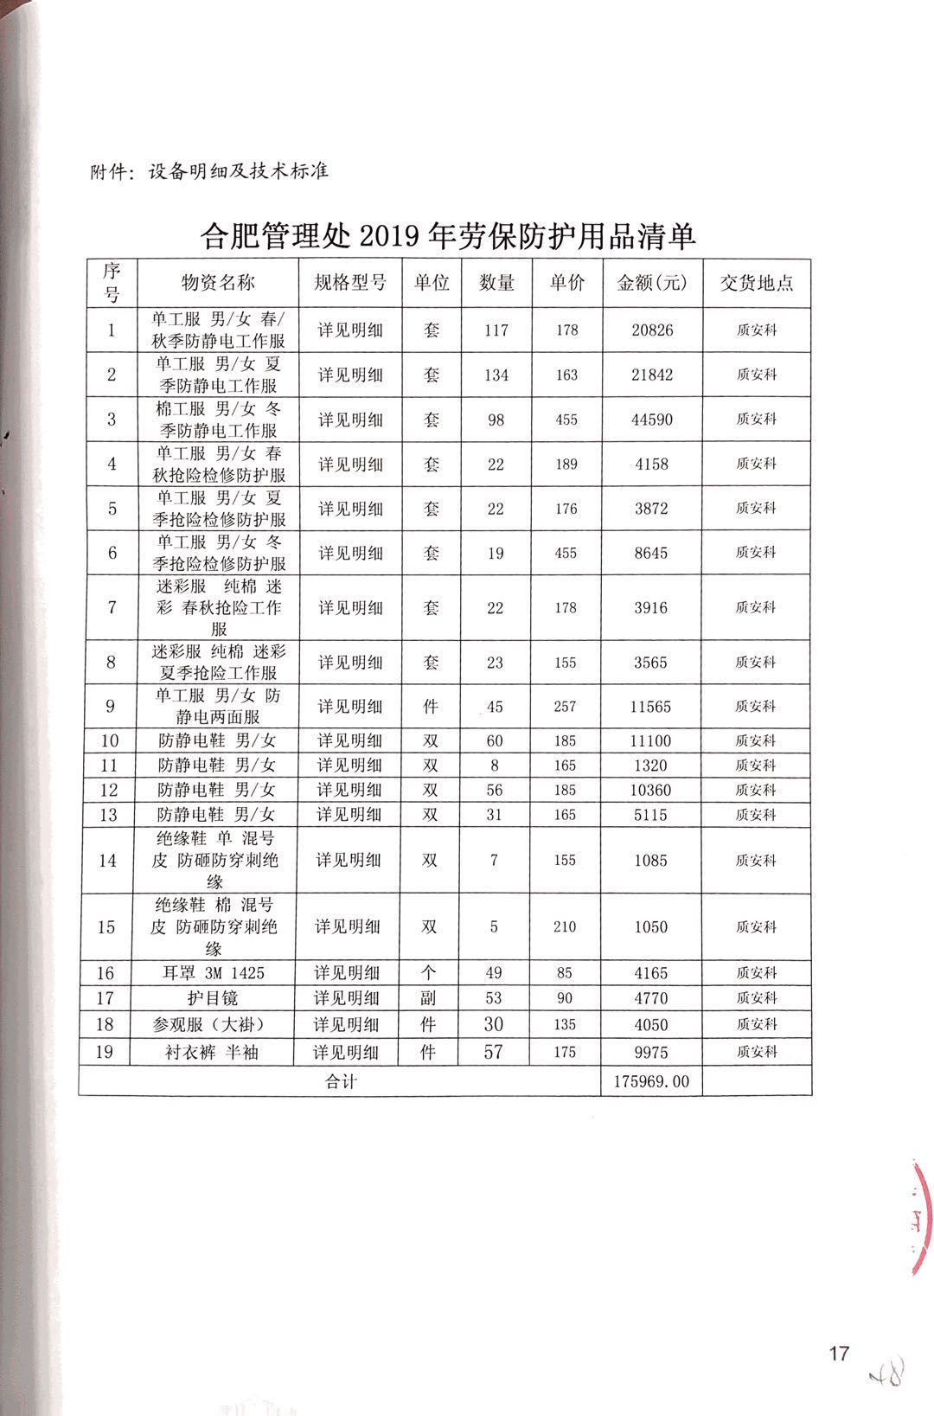  企业先组织供销部、生产技术部人员进行了合同评审，经评审可以签订合同，加盖了企业公章回传客户，视为合同经过评审，作为能满足要求的证据。  2）查2019.10.15日客户中国石油天然气股份有限公司管道呼和浩特输油气分公司采购工作服一批，  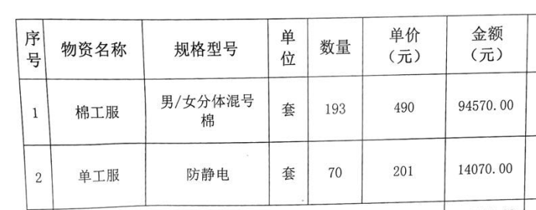  企业先组织供销部、生产技术部人员进行了合同评审，经评审可以签订合同，加盖了企业公章回传客户，视为合同经过评审，作为能满足要求的证据。  3）查2019.5.24日客户中国石油集团西南管道有限公司南宁输油气分公司采购防静电工作服，合同中明确了质量、价格、交货期、数量、服务、付款方式等要求，  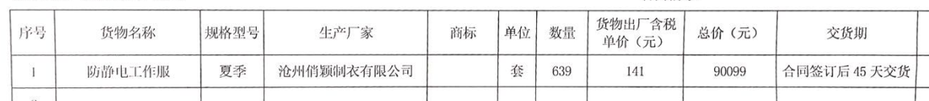  企业先组织供销部、生产技术部人员进行了合同评审，经评审可以签订合同，加盖了企业公章回传客户，视为合同经过评审，作为能满足要求的证据。  4）查2019.8.22日客户中国石油天然气股份有限公司管道郑州输油气分公司采购防静电服、工作服，合同中明确了质量、价格、交货期、数量、服务、付款方式等要求，  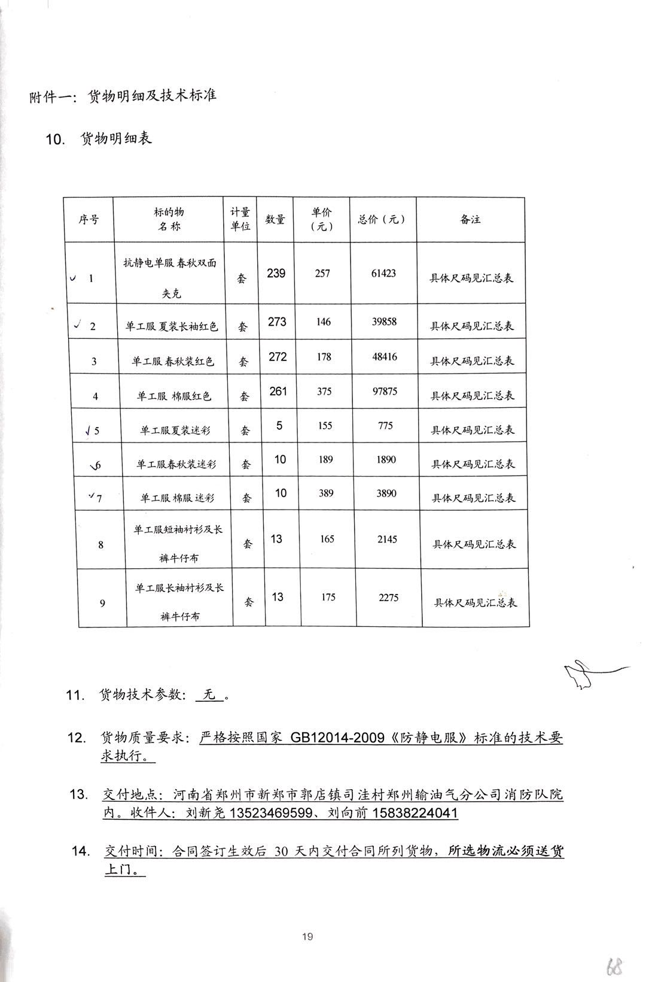  企业先组织供销部、生产技术部人员进行了合同评审，经评审可以签订合同，加盖了企业公章回传客户，视为合同经过评审，作为能满足要求的证据。  合同订单评审在向客户承诺之前进行。  检查上述合同的交付记录，对已接受的订单基本能满足订单的交付要求。  查验以上合同真实有效，均已经过评审。
与产品有关要求的更改 | QMS：8.2.4 | 管理手册对产品和服务要求的识别和更改进行了策划和规定，供销部经理介绍到当出现产品要求/合同更改时，会重新评审并将更改情况传达至相关人员。  经过查阅组织内订单文件，并与综合办负责人进行沟通，组织暂无产品和订单变更的情况；  后续生产经营中，如出现有产品和订单要求的变更，将按照文件规定要求进行控制；  产品要求更改控制基本符合标准要求。
顾客或外部供方财产 | Q8.5.3 | 该公司顾客财产主要为顾客的技术要求及图纸、顾客的个人信息等，由销售人员做好顾客技术资料保管及个人信息保密工作。  经询问了解，没有顾客个人信息泄露情况发生。
交付后活动 | Q8.5.5 | 查销售产品交付情况：产品交付至客户处，客户签收，公司通过电话跟踪沟通及定期拜访、客户满意度调查等方式确认交付及交付后服务的满意程度。  经查符合要求。
顾客满意度 | Q9.1.2 | 负责人介绍说：主要通过调查表、专访（回访）、电话、传真等，监视顾客对其要求已被满足的程度的感受信息，了解顾客满意的程度。  提供《顾客满意度调查表》3份。调查内容包括产品质量、价格、交期、售后服务等。从收回的调查表来看，客户对企业各调查项目比较满意。  提供《顾客满意度调查分析》，2020.3.5日对顾客满意度调查记录表进行了分析,  产品质量：很满意一共为：2份，满意1份；  价格比：很满意一共为： 0份，满意2份，一般1份；  交货期：很满意一共为：2份， 满意为1份；  售后服务：很满意一共为2份，满意为 1份；  培训咨询：很满意一共为：0份，满意为 3份；  满意度为：平均为 98 分。  至今没有发生顾客投诉，也没有因质量问题接到顾客反馈。  部门仅对调查肤浅、调查方式单一，针对的信息进行简单利用，关于满意度调查方法、数量与有关人员进行了交流。  对于顾客日常有关信息，对于日常每批交付中发现问题均为一般问题，及时进行了解决，未保持记录，交流改进。  现场审核时未发现顾客投诉的情形或相关资料。

说明：不符合标注N

